«Яблочный каток»
Тема: Освоение детьми способов составления образных рассказов по натюрморту (по технологии ТРИЗ).
Цель: Побуждать детей к эмоциональному восприятию художественных произведений.
Задачи:
- Развивать внимание и наблюдательность детей;
- Развивать образное и ассоциативное мышление детей;
- Развивать речь;
- Работа с родителями в данном направлении.
Возраст: 5-6 лет
Оборудование: Две доски, мел, 4-5 распечатанных натюрморта.
Ход деятельности
Воспитатель: Здравствуйте уважаемые родители, здравствуйте дети! Для начала улыбнитесь. Улыбнитесь друг другу. Улыбнитесь родителям. Дорогие родители, сегодня, в рамках нашего занятия, мы с ребятами покажем и научим вас составлять образные рассказы по натюрморту. Это лишь одна из многих моделей мышления. Цель данной модели: побуждать детей к эмоциональному восприятию художественных произведений; находить образы уже известных систем окружающей жизни в статичном сюжете натюрморта, а также развитие умений составлять грамотный рассказ на основе обнаруженных совпадений. Как результат – у ребят развивается интерес к рассматриванию натюрморта, фантазия и речь.
Перед тем, как начать, я бы хотел поинтересоваться, где вы побывали на выходных?
Дети: В магазине. На даче. В гостях.
Воспитатель: А я побывал на детском катке на стадионе, где детей учили кататься на коньках.
Воспитатель, совместно с детьми и родителями составляет схему катка, и зарисовывает её на доске.
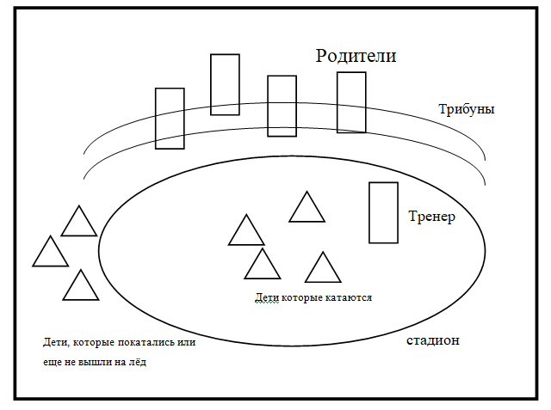
Рассматривание натюрморта
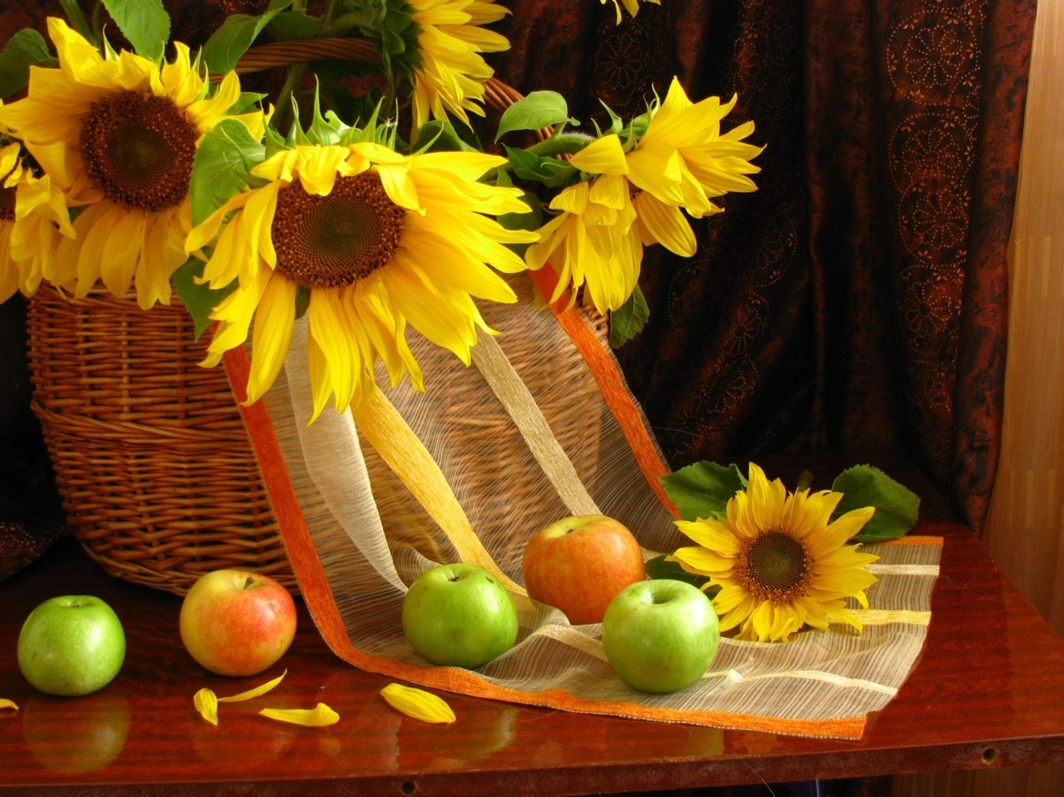
Воспитатель представляет детям и родителям натюрморт и предлагает найти, где на картине спряталась представленная ранее система:
Этап 1. Рассматривание картины в общем
Проговаривание предложения: «Я смотрю на натюрморт и представляю, что это каток.
Этап 2. Сравнение объектов
Использовать словосочетания: «как будто», «похоже на».
Ткань похожа на стадион. Яблоки похожи на детей и т.д.
Таким образом, на второй доске появляется новая схема:
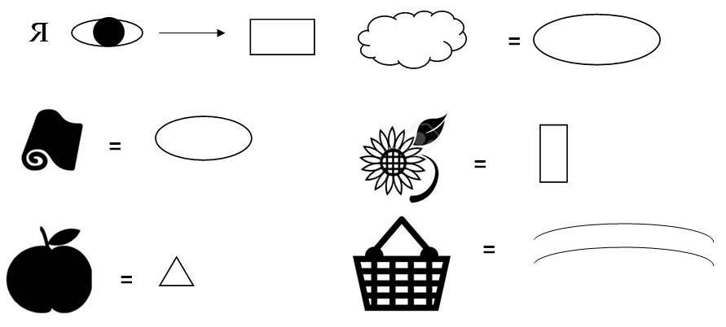
Этап 3. Составление рассказа
Пользуясь схемой, составить и проговорить рассказ:
Я смотрю на натюрморт и представляю, что это каток. Ткань как будто стадион, на котором катаются яблоки, похожие на детей. Подсолнух, как будто тренер, учит яблоки кататься. Двое ребят не катаются, потому что ждут своей очереди. Подсолнухи в корзине как родители на трибунах, которые смотрят, как катаются их дети.
Этап 4. Название
Воспитатель: В завершении, давайте придумаем нашему рассказу название.
Дать название рассказу по схеме: Объект Системы2 (натюрморта) + место Системы1 (каток). На пример: «Яблочный каток».
Задание родителям
Воспитатель: А сейчас ребята покажите, какие рассказы вы составили по картинам, которые выбрали.
Ребята по очереди выходят с картинами и рассказывают.
Пример:
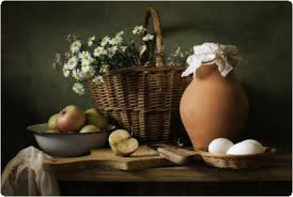
Я смотрю на натюрморт и вижу домик в деревне. Корзина похожа на дом. Кувшин похож на бабушку в чепчике. Яйца – это курочки, а яблоки в миске – утки в пруду. Я назвал эту картину «Ромашковый дом».
Воспитатель: А сейчас, дорогие родители, предлагаю вам разделиться на 3 команды.
Родители рассаживаются за подготовленные столы. На столах несколько листочков, ручек, картина с предложенной темой:
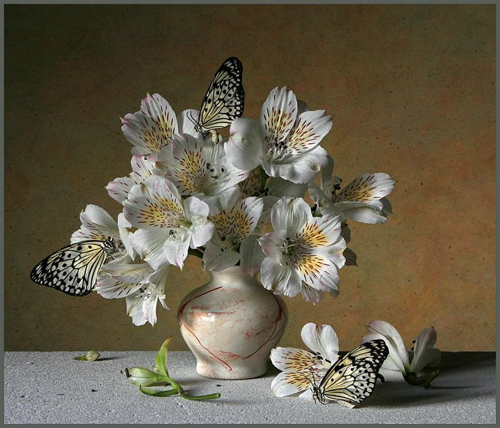
«Фонтан»
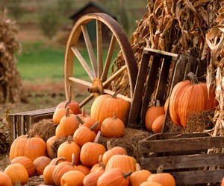
«Курятник»
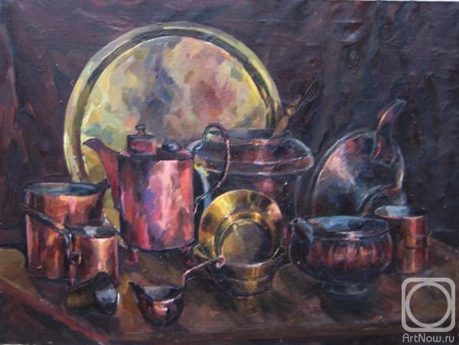
«Посудное войско»
Инструкция: Составьте образный рассказ по картине, пользуясь схемой, которую мы составили. А ребята помогайте родителям, учите их пользоваться схемой. На выполнение у вас есть 5 минут.
Через 5 минут из каждой команды по одному родителю рассказывают получившиеся рассказы.
Воспитатель: Какие вы молодцы! На этом мы закончим. Спасибо за внимание!

Отзыв родителей:
На занятии я почувствовала себя ребенком, который еще ничего не знает и многого не понимает. Мне казалось, что материал слишком сложный. Но, когда мой ребенок громко и четко рассказал то, что увидел на натюрморте, а потом помог и мне составить рассказ, я была приятно удивлена. Очень полезный способ составлять рассказ.

